考试科目： 高等数学A 试卷总分：100分
装 订 线

课程名称：高等数学 班级： 学号□□□□□□□□□□ 姓名：
考试时间：120分钟 占总评比例： 40%
题号 | 一 | 二 | 三 | 四 | 五 | 卷面分
得分
评卷教师

- 填空题（本大题共5小题，每小题3分，总计15分）
得分

1.设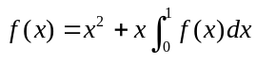，则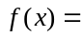 。
2. 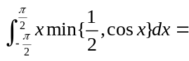 。
3.设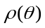在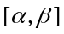上连续，且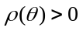，则由曲线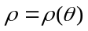及射线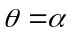，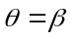围成的面积为 。
4.摆线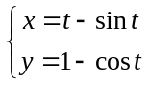的一拱（从0到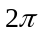）之长为 。
5.设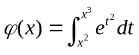，则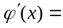 。
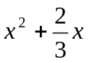 2、 3、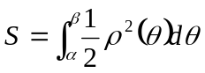 4、 5、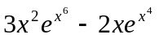
二、选择题（在每个小题四个备选答案中选出一个正确答案，填在题末的括号中）（本大题共5小题，每小题3分，总计15分）
得分
1.下列函数中在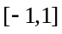上不存在定积分的是[ ]。
A.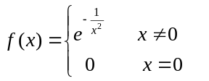 B.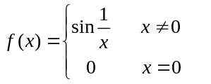
C.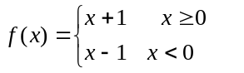 D.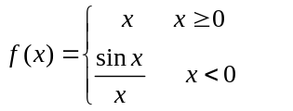
2.设在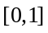上连续，则下列结论不成立的是[ ]。
A.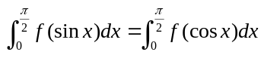 B.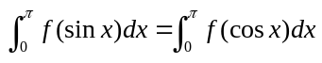
C.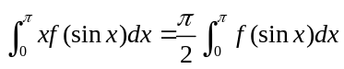 D.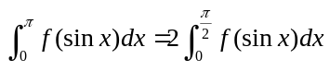
3.设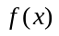在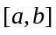上具有二阶导数，且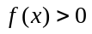，不等式
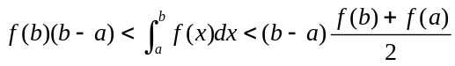
成立的条件是[ ]。
A.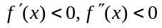 B.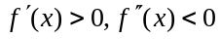
C.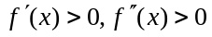 D.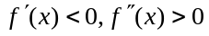
4. 设和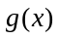在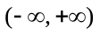上可导，且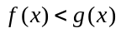，则必有[ ]。
A.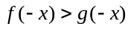 B.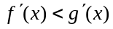
C.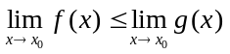 D.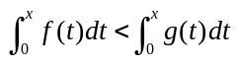
5.设在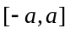上是连续的偶函数，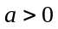，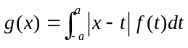，则在上[ ]。
A.是单调递增函数 B.是单调递减函数
C.是偶函数 D.是奇函数
1、B 2、B 3、D 4、C 5、C
三、积分题（本大题共7小题，每小题7分，总计49分）
得分

1. 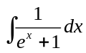 2. 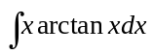

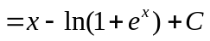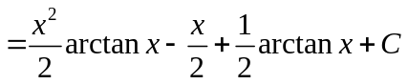

3. 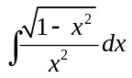
装 订 线

课程名称：高等数学 班级： 学号□□□□□□□□□□姓名：
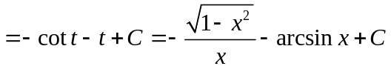

4. 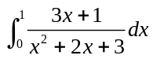
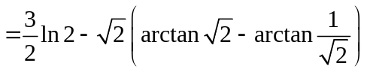

5. 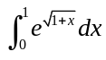
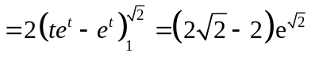

6. 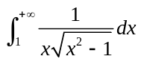

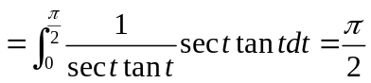

7.设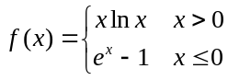，求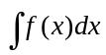

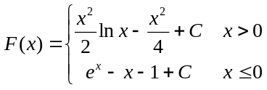

四、应用题（本大题共2小题，每小题8分，总计16分）
装 订 线

课程名称：高等数学 班级： 学号□□□□□□□□□□姓名：
得分

1.求曲线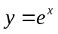，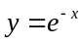及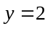所围成图形的面积。

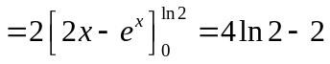

2.曲线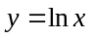，直线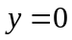，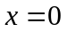及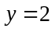所围成图形绕轴旋转一周所得旋转体的体积。

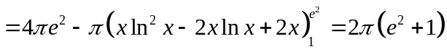

五、证明题（本大题5分）
得分

设为上单调递增的连续函数，试证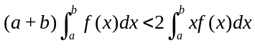

证明：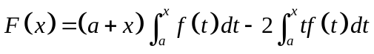，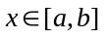

则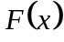单调递减，又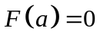，因此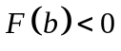，得证.

